# Sri Lanka

## Combiné Sri Lanka & Maldives

### Circuit

## Programme

#### Jour 1 : France – Départ

Rendez-vous à l’aéroport. Enregistrement et formalités.

Décollage à destination du Sri Lanka. Repas et nuit à bord.

#### Jour 2 : Arrivée Colombo – Sigiriya

Arrivée à l’aéroport de Colombo. Accueil par notre équipe.

En arrivant, vous serez accueilli par notre équipe locale. Vous serez présenté à votre chauffeur / guide et transféré à votre hôtel.

Partez pour Sigiriya via Kurunegala. Visitez Coconut Estate.

Après-midi libre à l'hôtel.

Nuit à Kassyapa Lion Rock ou similaire.

Dîner inclus

#### Jour 3 : Sigiriya – Pulonnaruwa - Sigiriya

Après le petit déjeuner, départ pour Polonnaruwa Sightseeing. La visite se fera à vélo.

Polonnaruwa, fascine ses visiteurs avec un reflet intemporel de la glorieuse histoire du pays. Autrefois site de la deuxième capitale médiévale du Sri Lanka, les paysages pittoresques parsemés de sites d'importance archéologique sont tous bien préservés.

Sigiriya Rock Fortress, 8ème merveille du monde est un joyau rare parmi les nombreux trésors du Sri Lanka. Les célèbres fresques de Sigiriya des jeunes filles plantureuses à la taille de guêpe portant des fleurs, au milieu de la nature sauvage et des ruines antiques.

Nuit à Kassyapa Lion Rock, Sigiriya ou similaire.

Dîner inclus

#### Jour 4 : Sigiriya – Dambulla – Matale - Kandy

Après le petit déjeuner, départ pour Kandy via Matale.

Le temple de la grotte de Dambulla, un complexe situé au sommet d'une colline massive à la périphérie de la ville, est l'un des huit sites du patrimoine mondial de l'UNESCO dans le pays et est réputé pour ses sculptures uniques et les plus grandes peintures murales.

Visitez Spice Gardens, situé à Matale, offre de merveilleuses occasions de voir les épices qui ont éveillé les intérêts de nombreuses nations, depuis des temps immémoriaux, dans cette île émeraude pour ses épices exotiques, dans le monde entier.

Avec démonstration de Cooker.

À l'issue de la visite de la ville de Kandy, la capitale de la colline et dernier bastion des rois cinghalais est le lieu de l'Esala Perahera, l'un des concours les plus colorés de toute l'Asie, organisé en l'honneur de la relique du Bouddha. Visite d'une manufacture de pierres précieuses. Visite personnalisée de la ville de Kandy, classée au patrimoine mondial de l'UNESCO, pouvant inclure une visite du village d'art et d'artisanat et du marché local. Et visitez également le temple de la dent nommé «Dalada Maligawa»

Visitez également le spectacle de danse culturelle traditionnelle.

Nuit au boutique Hotel Viyana, Kandy ou similaire.

Dîner inclus

#### Jour 5 : Kandy – Nuwara Eliya - Kandy

Après le petit déjeuner, rendez-vous à Nuwara Eliya. Le trajet en train se fera de Kandy à Ramboda.

Visitez les promenades en train, au Sri Lanka peut être un excellent choix pour traverser le pays et cela peut être une expérience assez aventureuse. Que ce soit le circuit en train dans le pays où l'on peut se prélasser dans les magnifiques paysages de verdure ou le long des lignes côtières aux eaux turquoises.

Nuwara Eliya, surnommée la «Petite Angleterre du Sri Lanka», est située dans les collines épaisses et brumeuses de cette île paradisiaque. L'atmosphère coloniale reste préservée, ressemble à une campagne britannique avec des roseraies, des haies et des bungalows au toit rouge.

Une fois terminé, rendez-vous à Kandy.

Nuit au Viyana Boutique hotel ou similaire.

Dîner inclus

#### Jour 6 : Kandy – Peradeniya – Pinnawela - Marawila

Après le petit déjeuner. Continuation vers Maravila via Peradeniya.

Visitez les jardins botaniques de Peradeniya, bien que ses origines remontent à l'époque médiévale, portent une riche histoire rythmée par le colonialisme et le changement industriel. La splendeur des jardins, encore exaltée par la rivière qui coule à travers ses franges.

L'orphelinat des éléphants de Pinnawala, situé à 13 km au nord-ouest de Kegalle en direction de Kandy, est célèbre en raison de l'orphelinat d'éléphants situé dans la région. C'est une visite incontournable car elle ajouterait certainement une expérience inoubliable à votre séjour dans cette île paradisiaque.

Nuit au Club Palm Bay ou similaire

Dîner inclus

#### Jour 7 : Marawila – Male (Maldives)

Après le petit déjeuner, Transfert vers l'aéroport.

Décollage à 11 h 25 par le vol UL 115 à destination de Malé.

Arrivée à Malé. Accueil par notre équipe locale. Transfert en speed boat vers votre hôtel : Embudu Village resort ou similaire

Pension complète

#### Jours 8 & 9 : Malé

Vous logerez en pension complète (hors boissons) à l’Hôtel Embudu Village Resort ou similaire.

Située dans l'atoll de Malé Sud, l'île est accessible en 20 minutes en hors-bord depuis l'aéroport international de Velana. Cette île privée simple et naturellement belle mesure 3 km de long. Vous pourrez la traverser en environ 5 minutes à pied d'un bout à l'autre.

Bénéficiant d'une belle plage de sable blanc, l'île est un refuge naturel idyllique, avec une végétation tropicale luxuriante ainsi que des plages blanches et opales. L'hôtel propose de belles chambres confortables, notamment des bungalows de plage et des villas sur l'eau.

L'Embudu est célèbre pour sa magnifique maison de récif et ses spectaculaires sites de plongée de classe mondiale dont 35 vous attendent à proximité. Les raies, les requins, les tortues, les murènes et de nombreuses autres créatures étonnantes peuvent être observées dans la barrière de corail.

Avec certains instructeurs de plongée les plus expérimentés, le Diverland - Embudu propose une vaste gamme de cours de plongée sous-marine, allant de séances de découverte à des cours de plongée. Que ce soit avec un plongeur professionnel ou un amateur, vous serez entre de bonnes mains en venant plonger avec Diverland.

De nombreuses excursions passionnantes peuvent être organisées.

Si vous souhaitez des vacances plus relaxantes, le Spa Serena, un groupe de bien-être international de l'Embudu, dispense une large gamme de massages et de forfaits rajeunissants.

#### Jour 10 : Malé - Départ

Après le petit-déjeuner, Transfert en speed boat vers Malé. Transfert vers l’aéroport. Décollage pour le France.

Repas et nuit à bord.

#### Jour 11 : France

Arrivée en France.

## Hébergement.

Vos hôtels (ou similaires)

Sigiriya : Kassyapa Lion Rock 4*

Kandy : Viyana Boutique hotel 3*

Marawila : Club Palm Bay 4*

Maldives : Embudu Village Resort 3*

## Formalités.

Sri Lanka

Administrative

Pour effectuer ce séjour, vous devez impérativement vous munir d'un passeport valide 6 mois après la date de retour du séjour programmé (informations concernant les ressortissants français) et d'un visa appelé ETA (Electronic Travel Authorization).

E-visa ( ETA) officiel disponible sur : https://www.eta.gov.lk/slvisa/visainfo/center.jsp?locale=fr_FR

Environ 34 Euros / pers sur le site officiel

Les démarches d'obtention et frais de visa sont à votre charge. Géovisions ne s'occupe pas démarches.

Si vous avez besoin d'aide, vous pouvez contacter notre partenaire et agence spécialisée www.rapidevisa.fr    (code de réduction : EVASION2020)

À retenir : les noms et prénoms indiqués lors de votre réservation doivent être strictement identiques à ceux de vos passeports utilisés pour le voyage. Dans le cas contraire, l’accès à l’embarquement pourra vous être refusé. Aucune réclamation ne sera alors acceptée.

Santé

Aucune vaccination n'est obligatoire. Néanmoins, des vaccins sont conseillés : vaccins universels (DTCP, hépatite B), hépatite A (vivement recommandée).

Nous vous conseillons de prendre contact avec votre médecin avant votre départ. Pour plus d'informations, vous pouvez consulter le site du Ministère des Affaires Étrangères.

Maldives

Visas : aucun visa préalable n’est exigé des ressortissants français pour un séjour de moins de 30 jours aux Maldives.

Le visa est délivré gratuitement à l’arrivée dans le pays, sur présentation du passeport dont la durée de validité doit être d’au moins 6 mois après la fin du séjour prévu, d’un billet valide au départ des Maldives et d’une confirmation de réservation d’hôtel (ou, à défaut, de justificatifs de ressources suffisantes pour la durée du séjour : 100 USD + 50 USD par jour). Les touristes étrangers doivent s’acquitter d’une taxe de 25 USD au départ (celle-ci est en général incluse dans le prix du billet d’avion).

Le visa délivré à l’arrivée est de 30 jours maximum. Les demandes de prolongation de séjour (jusqu’à 90 jours au total, incluant la durée du visa initialement délivré à l’arrivée) sont payantes. En cas de séjour dans une île-hôtel ou un hôtel, la demande de prolongation doit passer par l’administration du lieu d’hébergement. En cas de logement en résidence privée, il convient de se faire recommander par un résident local. Les demandes de prolongation sont effectuées auprès des services de l’immigration à Malé (Department of Immigration and Emigration - First Floor, Velaanage Ameer Ahmed Magu - Tél. : +960 333 0444 ; +960 333 0401 ; +960 332 0011

Adresses courriel : info@immigration.gov.mv ; admin@immigration.gov.mv

## Transport.

Nous travaillons avec différentes compagnies régulières pour nos voyages au Sri Lanka & Maldives, telles que :

Qatar Airways / Emirates ... Les compagnies sont données à titre indicatif. Concernant les départs de province, des pré & post acheminements peuvent avoir lieu et s'effectuer en avion ou en train si l'itinéraire passe par Paris.

## Inclus dans le prix.

Circuit + séjour 11 jours – 8 nuits sur place garanties

Les vols internationaux France / Colombo // Malé / France sur vols réguliers (Qatar Airways / Emirates / LOT / Gulf Air … )

Le vol Marawila / Malé en classe économique

Les taxes aériennes à ce jour : 380 € – révisables jusqu’à la facturation finale.

Les transferts aéroports.

8 nuits en hébergement 4* et 5* comme stipulés dans le programme.

Pension comme stipulée au programme : Circuit en Demi pension et séjour en pension complète

Les visites mentionnées au programme

IMPORTANT : Départ garanti base minimale 2 participants. Toute inscription en chambre individuelle sera validée définitivement à 20 jours du départ en fonction du remplissage de la date de départ choisie (Minimum 2 participants).

## Non inclus dans le prix.

Les visites non indiquées dans le programme

Le supplément chambre individuelle : 379 €

Les pourboires aux guides et aux chauffeurs (5 USD par jour par client à titre indicatif)

Les boissons non indiquées pour le circuit

Les dépenses d’ordre personnel

Les repas non indiqués

Les démarches et frais d'obtention du Visa ETA

## Photos

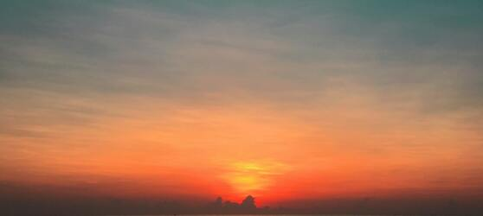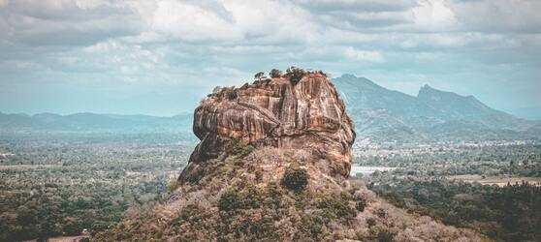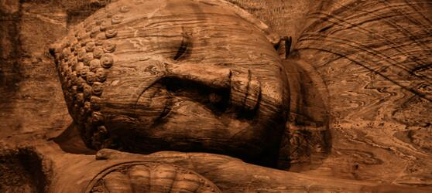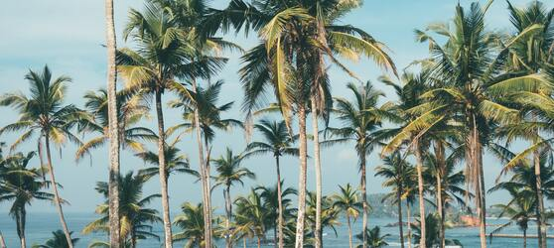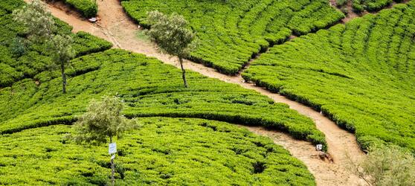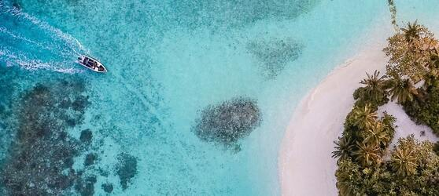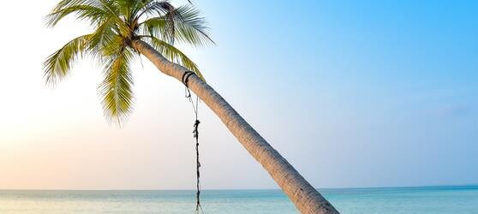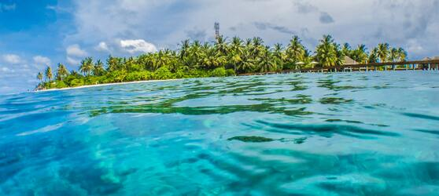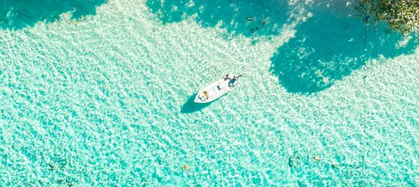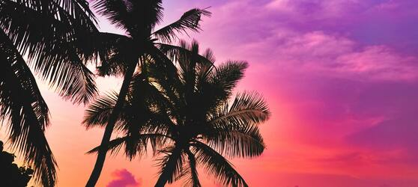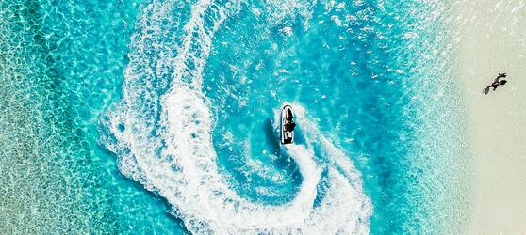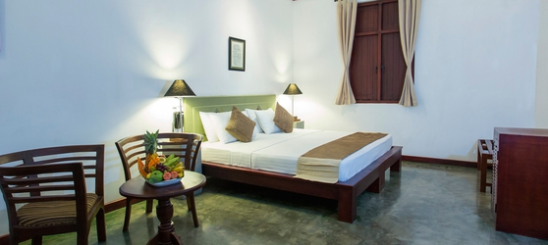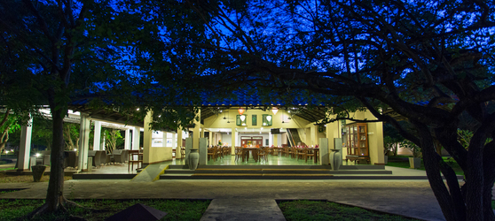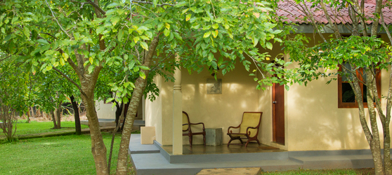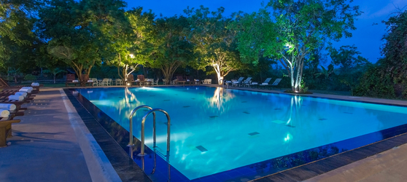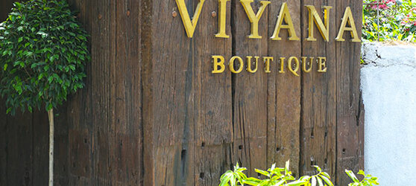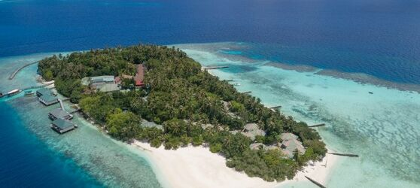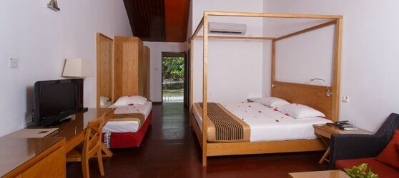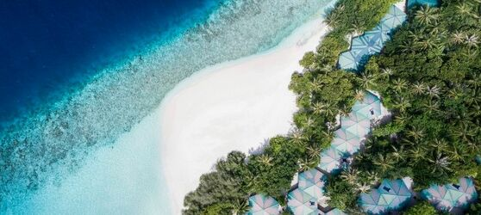

## Tarifs

|  |  |  |
| --- | --- | --- |
| **Date de départ** | **Date de retour en France** | **Prix minimum en € / pers.** |
| 05/07/2021 | 15/07/2021 | 1144.6899999999998 |
| 09/08/2021 | 19/08/2021 | 1144.6899999999998 |
| 23/08/2021 | 02/09/2021 | 1144.6899999999998 |
| 20/09/2021 | 30/09/2021 | 1144.6899999999998 |
| 11/10/2021 | 21/10/2021 | 1144.6899999999998 |
| 15/11/2021 | 25/11/2021 | 1144.6899999999998 |
| 06/12/2021 | 16/12/2021 | 1144.6899999999998 |
| 10/01/2022 | 20/01/2022 | 1144.6899999999998 |
| 24/01/2022 | 03/02/2022 | 1144.6899999999998 |
| 07/02/2022 | 17/02/2022 | 1144.6899999999998 |
| 14/03/2022 | 24/02/2022 | 1144.6899999999998 |
| 11/04/2022 | 21/04/2022 | 1144.6899999999998 |